22-11-2010

“Super 6”

Regatas subcampeón

El equipo de Regatas cayó ante GER por 10 a 9 en la final del “Torneo Súper 6” disputado en el CENARD
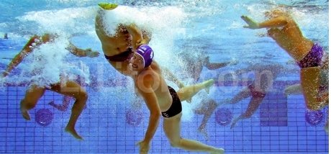
Foto:Gentileza: imperiowaterpolo.blogspot.com
El Club Regatas de Santa Fe perdió la final del Torneo “Súper 6” por 10 a 9 ante Gimnasia y Esgrima de Rosario, dicho partido se disputó en el CENARD. El equipo dirigido por Ovidio López no fue menos que el conjunto rosarino, donde el trámite del partido fue muy parejo, de hecho el resultado final lo marca con la diferencia en un tanto a favor de GER.
Los verdes llegaron a la final dejando atrás en la primera fase a Provincial ganándole 9 a 8, superando a River 12 - 10; en la semi ante SUTERH le sacaron tres goles de ventaja finalizando 9 a 6. Mientras que en la final perdieron dignamente ante un cuadro plagado de jugadores de la Selección Argentina, más allá de eso el encuentro fue totalmente equilibrado.
Formación:
Diego Campanella, Pablo Waisman, Eduardo Bonomo, Facundo Bertoncini, Julián Dacksic, Nicolás Huespe y Carlos Sturm. DT: Ovidio López
Goles: Bonomo (x4), Waisman (x3), Bertoncini (x2)

